Scenár

REFLEKTOMETER:

1. Hlavný prínos danej metódy merania pomocou UWB senzora- reflektometra

* tu by bol iba nejaký pokec (ak sa vôbec bude k tomu niečo hovoriť)
* plus by mohol byť statický záber na meracie pracovisko po prípade nejaká fotka priamo z aplikácie napr. obr. 1

1. Čo a za akých podmienok je možné merať pomocou reflektometra

- tu opäť trošku predstavenie samotného radaru (reflektometra)

- a tu by mohol byť statický záber na dané zariadenie a napr. jeho blokovú schému zapojenia

3. Predstavenie laboratórnej zostavy pre dané meranie

- opäť záber na dané pracovisko + detaily na jednotlivé súčasti aparatúry (A/D prevodník, časová základňa, zdroj napájania, sondy...)

4. Rôzne scenáre merania zahrňujúce rôzne typy meraného média

* rôzne typy sond (antén) a na čo slúžia + detailnejší záber na nich
* ukážka akým spôsobom sa realizuje dané meranie tou danou metódou

5. Nasleduje samotné meranie + nejaký opis čo sa práve deje a čo je možné vidieť na monitore počas merania

- tu opäť statický záber na displej PC a najlepšie by bolo ak by bolo vidno nejakú zmenu impulzovej odpovede ☺

6. Následná prezentácia výsledkov- porovnanie daných meraní....

- tu opäť buď statický záber na displej PC alebo nejaké screenshoty z Matlabu...



**Impedančný UWB reflektometer**

**Sonda**

**Ohrievač**

**Banka**

**UWB senzorový systém**

**Teplomer**

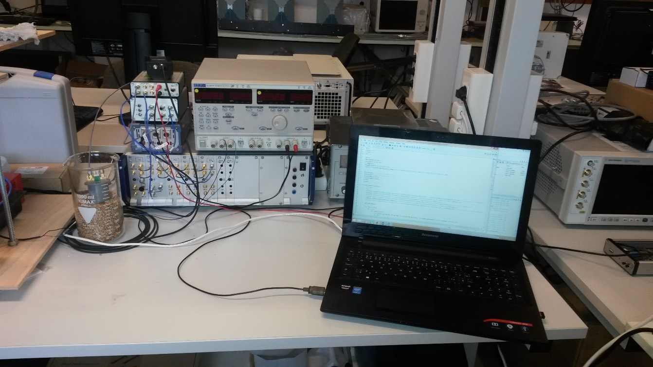

**UWB senzorový systém**

**Impedančný UWB reflektometer reflekreflektometer**

**Sonda**

**Bankaa**